‘14-7-30
差込み文書で「名札」を作る
「準備」
※予め、ExcelかWordで名前の「表 (住所録)」を準備して置く（見本参照）
＊表の最後に、2002A-各人の氏名を追加して置く
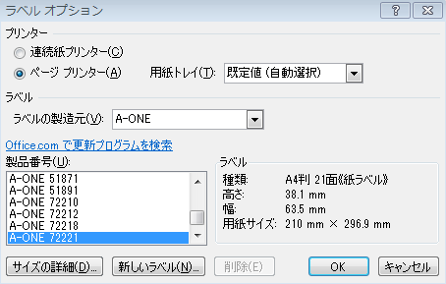
「手順」
図-1
①リボン 「差込み文書」をクリック～差し込み印刷の開始
をクリック～ラベルをクリック
②ラベルの製造元（V）右の▼をクリックし、製造
メーカーを表示する 図-1（今回はA-One社）
③製品番号（U）から製品の番号を捜しクリック→OK
(今回はA-One 72221)
④画面一杯に点線の枠が出来る～宛先の選択をクリック～
既存のリスト（E）をクリックし、予め作って置いた
「住所録（１-A）」を探して、開くをクリックする
図-2
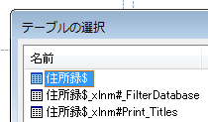
⑤テーブルの選択 が出る「住所録＄」図-2 を選んで OK

⑥新たに「差込みフィールドの挿入」をクリックする
「生徒番号」を選んで、挿入をクリック～Enterキー
1回押し、次に「氏名」を選んでから閉じるを
クリック 図-3左上 の様になる
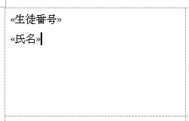
⑦＜＜生徒番号＞＞ 12pt、＜＜氏名＞＞22ptとし、
図-3
中央揃え→段落～固定値で＜＜氏名＞＞が上下中央位置
位まで下げる 図-4
⑧挿入～角丸四角形をクリック→横寸法59mm,縦寸法33.5mm
とし、塗りつぶしなし～線の太さ1.5pt Enterキーを押す
⑨再度 差込み文書～複数ラベルに反映 をクリック→
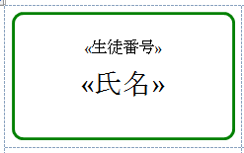
他のラベルの部分にも枠線、＜＜生徒番号＞＞と＜＜氏名＞＞が
図-4
表示される
⑩結果のプレビューをクリック 全部のラベルに其々の
生徒番号と氏名が入った事を確認し、プリントする
ページ２の 図-５参照
サンプル貼付け欄

※出来上がり参照は2ページ
に表示されてます

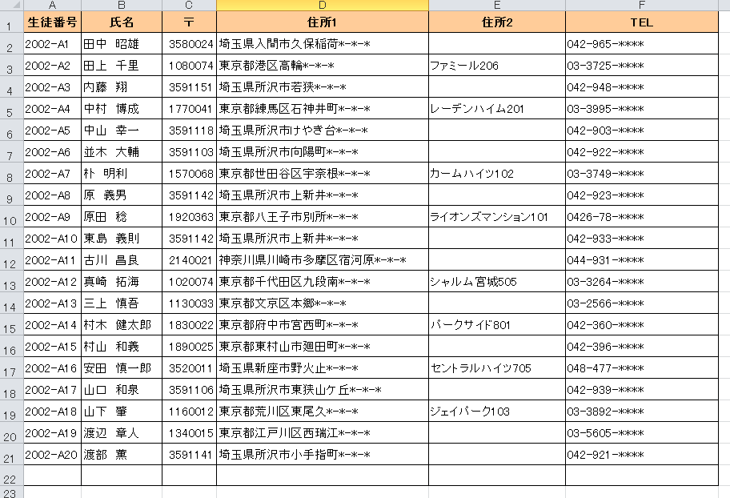
2002-A21 各人の名前記入
Excelで「予め作る住所録」（既存のリスト）

今回この部分記入しない

今回、この部分記入不要です

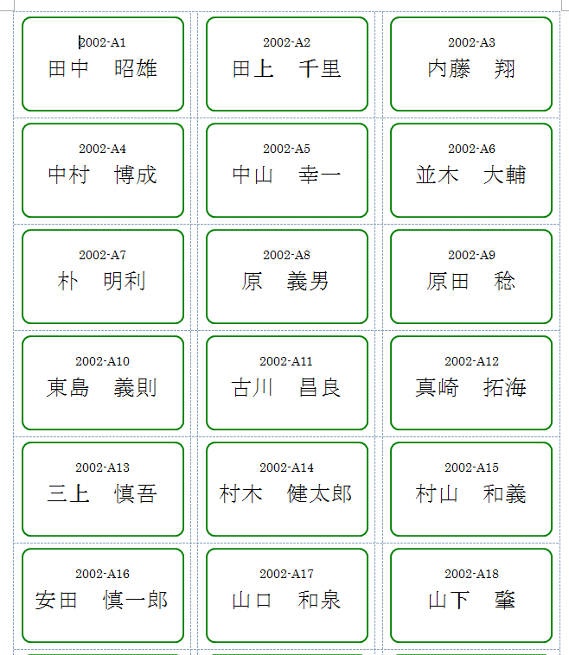
図-5

以下省略

